Требования к психолого-педаго-гическим условиям реализации основной общеобразовательной программы дошкольного образования

- Уважение к человеческому достоинству детей, формирование положительной самооценки и уверенности в себе 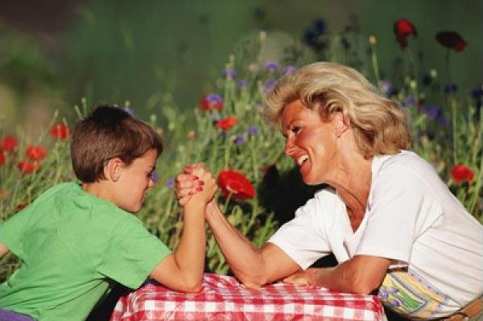

- Учет возрастных и индивидуальных особенностей, а также интересов и возможностей каждого ребенка при выборе форм и методов работы с детьми

- Поддержка положительного, доброжелательного отношения детей друг к другу и их взаимодействие в разных видах деятельности
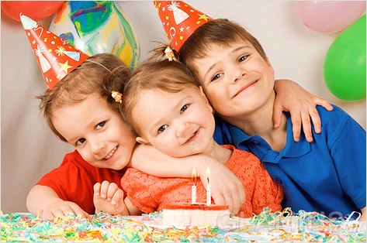

- Поддержка инициативы и самостоятельности детей в специфических для них видах деятельности 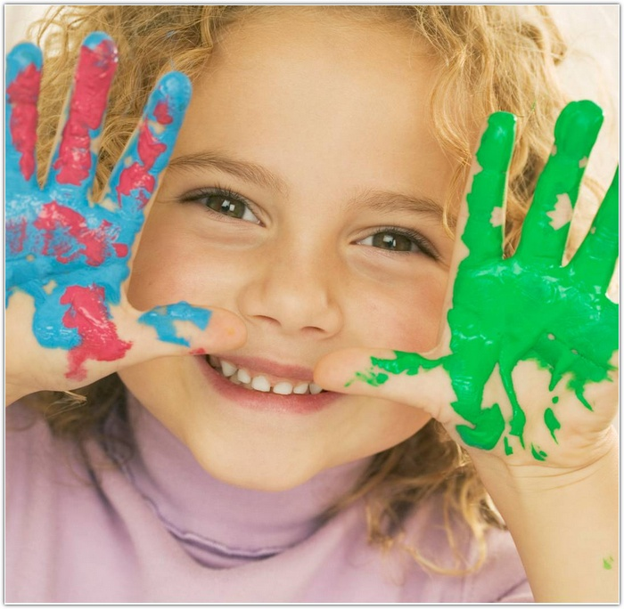

- Возможность выбора детьми материалов, видов активности, участников совместной деятельности и общения 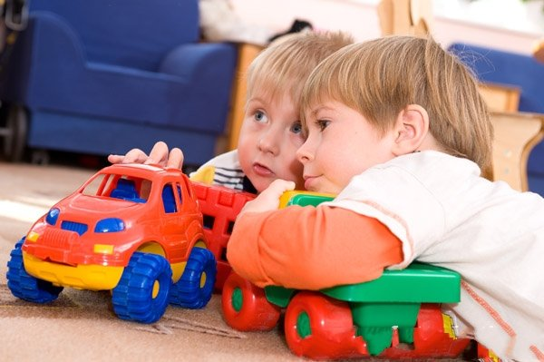

- Защита детей от всех форм физического и психического насилия

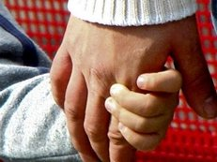

- Поддержка родителей в воспитании детей, охране и укреплении их здоровья. 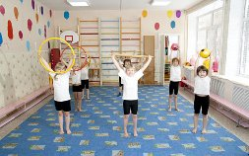

- Диагностика, коррекция и ранняя коррекционная помощь нарушений развития и социальной адаптации детей с ограниченными возможностями.

- Оценка индивидуального развития детей (педагогическая диагностика)

- Наполняемость группы с учетом возраста, состояния здоровья детей, специфики Программы.

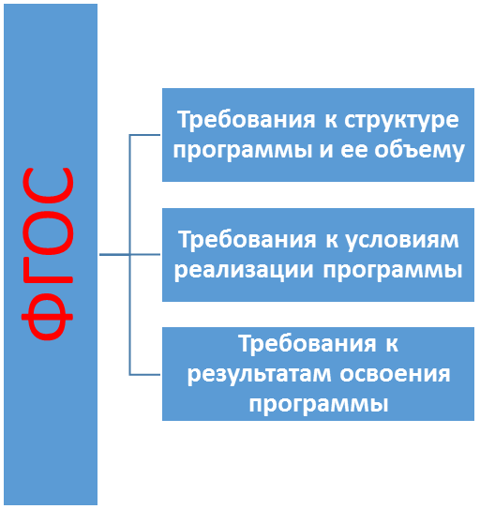

Муниципальное бюджетное дошкольное образовательное учреждение:
детский сад № 2
Адрес: 456300, Челябинская область,
г. Миасс, бульвар Карпова, 14
Телефон: 8(3513) 25-54-62
Сайт: http://dou-n2.ru/
Электронная почта: miass-dou2@mail.ru

Муниципальное бюджетное дошкольное образовательное учреждение:
детский сад № 2

Федеральный
государственный
образовательный
стандарт
дошкольного образования

(Приказ Минобрнауки России
от 17 октября 2013 года № 1155 )

Информация для современных родителей

2015 г.

